ADI SOYADI: NO:
201..-201.. ………………………… ORTAOKULU 8.SINIF FEN VE TEK. DERSİ 2. DÖNEM 1.YAZILI
1. (3puan)
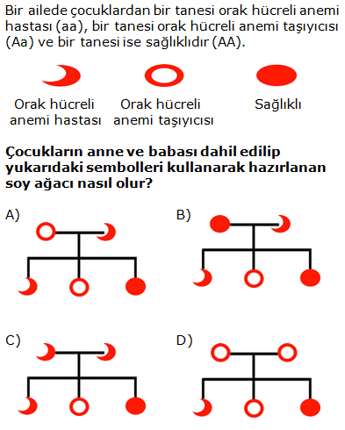

2. (3puan)
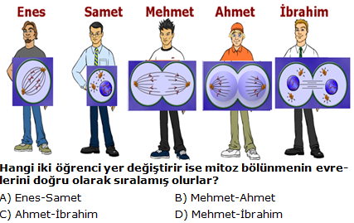

3. (3puan)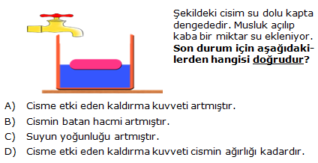

4. (3puan)
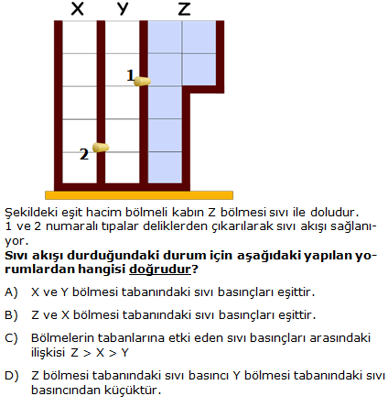

5. (3puan)
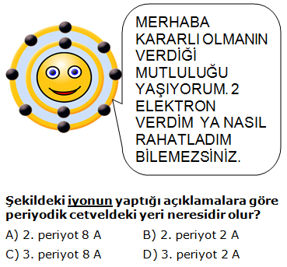

6. (3puan)
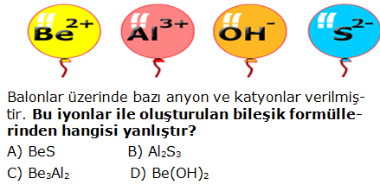

7. (3puan)
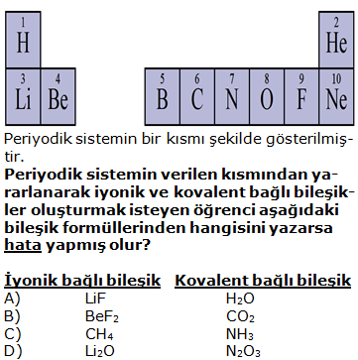

8. (3puan)
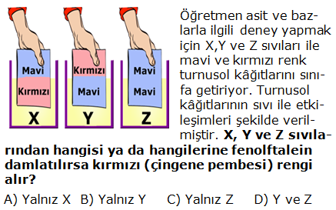

9. (3puan)
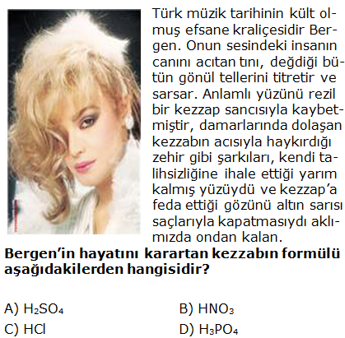

10. (3puan)
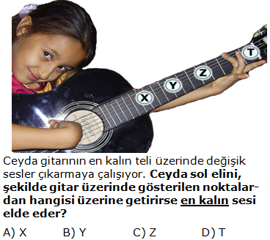

11. (3puan)
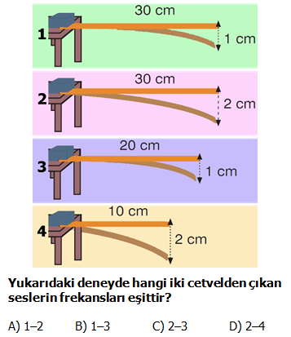

12. (3puan)
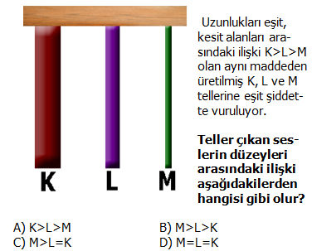
13. (3puan)
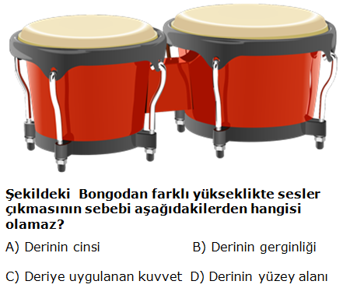

14. (3puan)
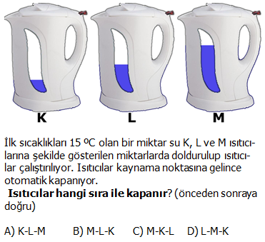

15. (3puan)
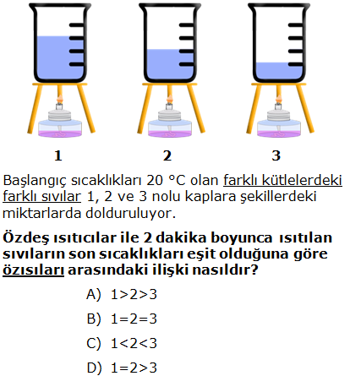
16. (3X2=6puan)
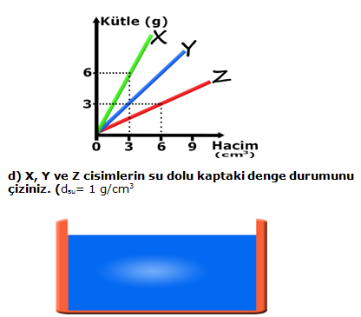
17. (5X1=5puan)
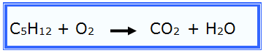
Yukarıdaki kimyasal tepkime ile ilgili verilen bilgiler doğruysa D, yanlış Y yazınız.
Nötrleşme tepkimesidir.

Tepkime denkleştiğinde O nun kat sayısı 16 olur.
Tepkime denkleştirildiğinde girenlerin molekül sayısı ürünlerin molekül sayısına eşit olur.
Tepkime denkleştiğinde girenlerin ve ürünlerin kütlesi eşit olur.
Tepkimede oksijen miktarı azaldıkça su miktarı artar.

18. Özelliklerin karşısına asit-baz olduğunu yazınız. (8X1=8puan)
T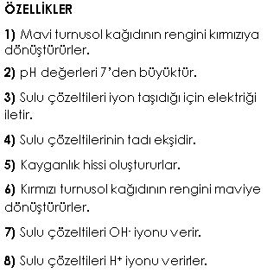
19. (2X3=6puan)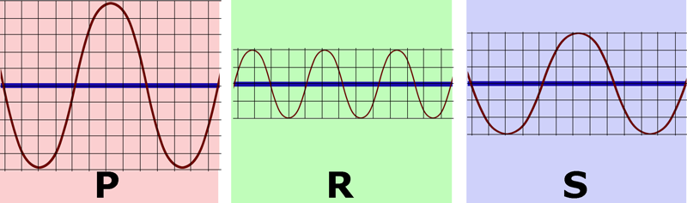

Yukarıdaki ses dalgalarının şiddetleri arasındaki ilişki nasıldır?
……………………………………………………………

Yukarıdaki ses dalgalarının yükseklikleri arasındaki ilişki nasıldır?
……………………………………………………………

20. (2X3=6puan)
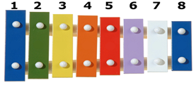

Yukarıdaki diyapazonda tokmakla 1’den 8’ e doğru gidildikçe eşit kuvvetlerle vuruldukça sesin frekansı ve gürlüğü nasıl değişir?(artar-azalır-değişmez)

FREKANSI:………………

GÜRLÜĞÜ:………………

21. (4X2=8puan)
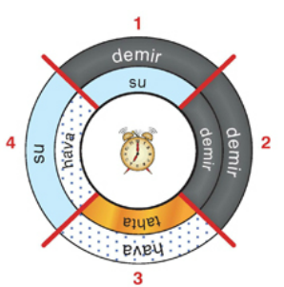
Zil sesinin duyulma sırasını aşağıya doğru bir şekilde yazınız.(ilk duyandan son duyana doğru)

………………………………………………………….

22. (2X4=8puan)
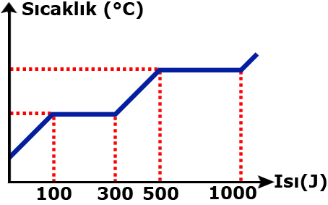

Madde | Erime Sıcaklığı (°C) | Kaynama Sıcaklığı (°C) | -20 °C | 100 °C
K | 10 | 90
L | -98 | 15
M | -110 | 10 | Sıvı | Gaz
N | 30 | 140
O | -250 | -105

Yukarıda 2 gram X katısının sıcaklık-ısı grafiği verilmiştir.
Bu maddenin L_{E} ve L_{B} sini hesaplayınız.

23. (8X1=8puan)
Erime ve kaynama noktası verilen maddelerin sırasıyla -20 °C 100 °C de
Hangi halde bulunacağını tablodaki boş yere yazınız.(tabloda örnek gösterilmiştir.)

